|  |  |  |  |  |
| --- | --- | --- | --- | --- |
|  |  | | |  |
| **методика нагрузочного тестирования**  **Касса ржд**  **v.2023-5.1** | | | | |
|
|  | |  |  | |
|  | |  |  | |
|  | |  |  | |
|  | |  |  | |
|  | |  |  | |
|  | |  |  | |

**Содержание**

Оглавление

Лист согласования 5

История изменений 5

1 Сокращения и терминология 5

2 Введение 6

3 Цели тестирования 6

4 Ограничения тестирования 7

1.1 Ограничения тестирования 7

1.2 Риски тестирования 7

5 Объект тестирования 7

1.3 Общие сведения 7

1.4 Архитектура системы 7

1.5 Аппаратные ресурсы тестового и промышденного стенда 8

6 Стратегия тестирования 8

6.1 Виды нагрузочного тестирования 8

6.1.1 Определение максимальной производительности 8

6.1.2 Тест надежности 9

6.1.3 Стресс-тестирование. 9

6.1.4 Тестирование утилизации ресурсов 10

6.2 Критерии успешного завершения нагрузочного тестирования 10

7 Моделирование нагрузки 11

7.1 Обзор средств нагрузочного тестирования 11

7.2 Профили нагрузки 11

7.2.1 Профиль 1 11

7.3 Сценарии использования 12

8 Планируемые тесты 12

8.1 Перечень типов тестов в данном тестировании 12

8.2 Критерии успешности проведения тестов 13

2 Мониторинг 13

2.1 Описание средств мониторинга 13

2.2 Описание мониторинга ресурсов 14

2.3 Описание измерений Бизнес-характеристик 14

3 Материалы, подлежащие сдаче 15

Приложение 1 - Краткое описание систем мониторинга НТ 15

**Лист согласования**

|  |  |  |  |  |
| --- | --- | --- | --- | --- |
| Отдел,  Должность | ФИО | Результат согласования | Подпись | Дата |
| Ведущий инженер по НТ | Владислав Куликов |  |  |  |
| RG. Инженер по НТ | Николаенко Иван |  |  |  |

**История изменений**

|  |  |  |  |
| --- | --- | --- | --- |
| Дата | Версия | Описание | Автор |
| **26.03.2023** | **v.2023-5.1** | Начальная версия НТ | Николаенко Иван Владимирович |

# Сокращения и терминология

|  |  |
| --- | --- |
| UC | сценарий использования (пользовательский сценарий) (use case) |
| UI | пользовательский интерфейс (user interface) |
| VU | виртуальный пользователь (virtual user) |
| ВП | виртуальный пользователь (virtual user) |
| АКП | комплекс технических средств |
| МНТ | методика нагрузочного тестирования |
| НТ | нагрузочное тестирование |
| ОС | операционная система |
| ПО | программное обеспечение |
| ППО | прикладное программное обеспечение |
| ПТС | программно-технические средства |
| СНТ | средства нагрузочного тестирования. |
| СПО | системное программное обеспечение |
| ИС | информационная система |

# Введение

Для оценки производительности и работоспособности ИС "Касса РЖД" необходимо проведение нагрузочных испытаний, включающих в себя перечень испытаний.

* Тест поиска максимальной производительности
* Тест подтверждения максимальной производительности
* Тест надежности
* Стресс-тестирование
* Тест утилизации ресурсов.

В качестве объекта тестирования выступает ИС "Касса РЖД" с операциями выбранными для тестирования (см. Профили нагрузки).

# Цели тестирования

Инициирующие события:

|  |
| --- |
| **Инициирующие события** |
| Курс «Введение в Нагрузочное Тестирование». |
| Курс «Основы иструмента Micro Focus Load Runner». |

Бизнес-цели:

1. Проверка соответствия системы «Касса РЖД» целевым требованиям производительности.
2. Проверка отсутствия деградации системы «Касса РЖД» после перехода на отечественный аналог брокера сообщений Artemis.

Технические цели:

|  |
| --- |
| **Цель** |
| Определение максимальной и пиковой производительности системы |
| Проверка надежности системы |
| Выявление «узких мест» |
| Анализ ИС с целью изучения поведения системы или компонента при пиковых объёмах нагрузки |

# Ограничения тестирования

## Ограничения тестирования

1. В контуре НТ система «Касса РЖД» будет эмулирована заглушкой.
2. Несоответствие конфигурации тестового и промышленного стенда.
3. Несоответствие типа и объема БД.
4. Ограничение ИБ: чувствительные данные клиентов будут заменены на обезличенные
5. Отсутствие реальных транзакций внутри системы «Касса РЖД» от смежных систем.

## Риски тестирования

1. Недоступность тестового конутра
2. Критические функциональные баги.

# Объект тестирования

## Общие сведения

Электронный билет на поезд — это альтернатива обычному бумажному билету. Такой билет приобретается через интернет.

Главными преимуществами электронного билета являются быстрота оформления, отсутствие необходимости ездить в кассу, терять время в очереди и невозможность выбора посадочного места.

После внесения данных о пассажире и оплаты банковской картой билет пришлют вам на электронную почту, так что нет рисков потерять его по сравнению с бумажным. Важно учесть, что через интернет можно приобрести электронные билеты на поезд по России и по международным направлениям не только для себя, но и для своих близких — для этого нужны только данные паспорта.

## Архитектура системы

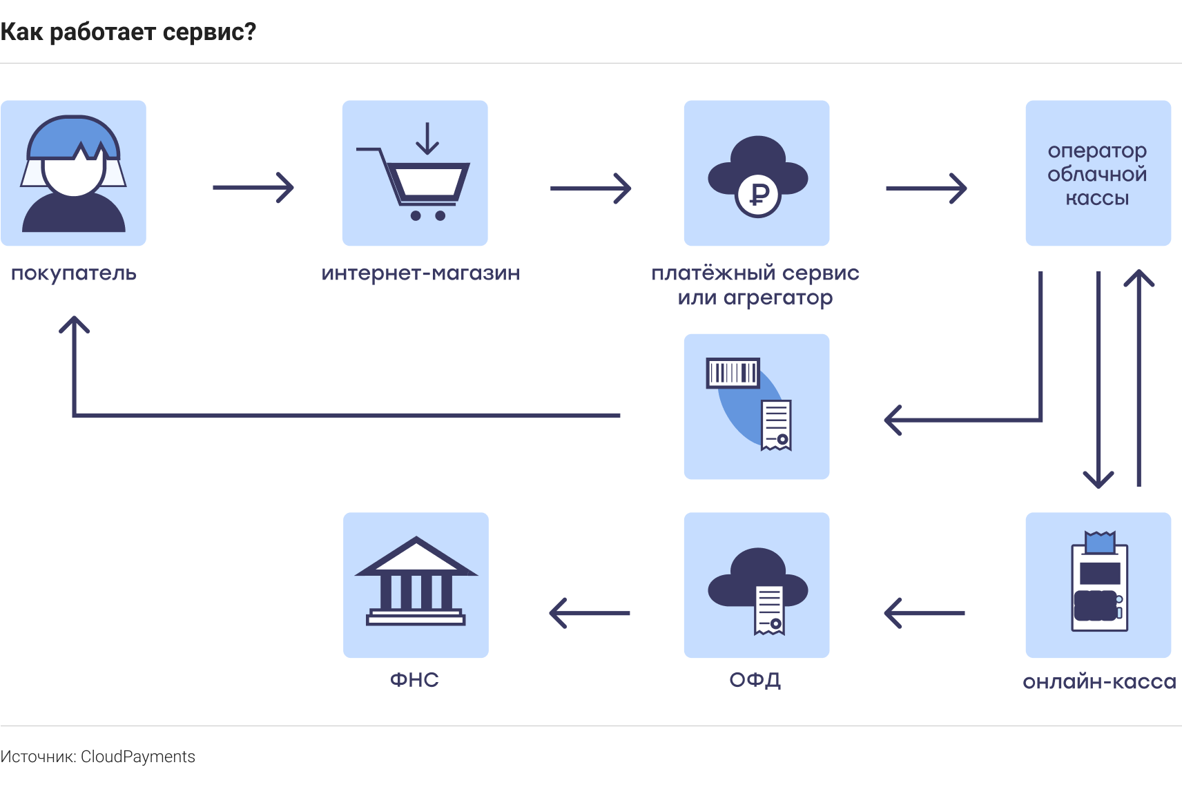

## Аппаратные ресурсы тестового и промышденного стенда

|  |  |  |
| --- | --- | --- |
| № | Наименования ресурса | Значение |
| 1 | ОС | Astra |
| 2 | Процессор | Intel Xeon |
| 3 | База данных | Postgre |
| 4 | Оперативная память | MSI |
| 5 | Объеи оперативной памяти | 64 |

# Стратегия тестирования

## Виды нагрузочного тестирования

### Определение максимальной производительности

При тестировании выполняется серия тестов:

* пошаговое увеличение нагрузки до предельной;
* контрольный тест для определения показателей производительности.

1. Тест завершается, когда

* времена отклика превысили допустимые пределы (превышают, например, требуемые времена отклика в 10 раз и более или превышают время timeout’а, при котором инициатор считает выполнение запроса неуспешным);
* количество неуспешных операций увеличилось до критического (например, более 10%);
* количество успешных операций не растет при увеличении нагрузки;
* исчерпаны системные или аппаратные ресурсы.

Длительность между шагами повышения нагрузки(этап стабилизации нагрузки) определяется возможностью стабилизации системы и типично равен от 5 до 30 мин.

По завершении теста фиксируется предельный уровень нагрузки L0.

1. Второй тест (контрольный тест для определения максимальной производительности) проводится на нагрузке несколько меньшей L0 (определяется экспертно, например, на 10% меньше). Длительность стабильной нагрузки при контрольном тесте должна быть не меньше часа. Если в процессе тестирования система оказалась недогружена или перегружена, то значение нагрузки корректируется и второй тест проводится повторно.

В случае увеличения нагрузки новый уровень может быть расчитан на основе данных о утилизации ресурсов.

Результатом тестирования является максимальный достигнутый уровень нагрузки (обозначается Lmax).

### Тест надежности

Тест надежности выполняется на уровне нагрузки:

1. при тестировании целевых требований системы (первичное тестирование) - 70-90% от уровня найденной максимальной производительности.

2. при тестировании релизов (повторное тестирование) - 100-120% от текущей пиковой производительности продуктива (основного профиля тестирования)

3. при тестировании других задач использовать правило из п. 2

Длительность тестирования определяется требуемым интервалом доступности системы (должна быть больше либо равна, для доступности 24х7 – не менее суток).

### Стресс-тестирование.

В общем случае методология СТ основана на снятии и анализе показателей производительности приложения при нагрузках, значительно превышающих ожидаемые на стадии сопровождения и несёт в себе цель определить выносливость или устойчивость приложения на случай всплеска активности по его использованию.

Необходимость стресс-тестирования диктуется следующими факторами:

* Большая часть всех систем разрабатываются с допущением о функционировании в нормальном режиме и даже в случае, когда допускается возможность увеличения нагрузки, реальные объёмы её увеличения не принимаются во внимание.
* В случае SLAконтракта ([соглашения об уровне услуг](https://dic.academic.ru/dic.nsf/ruwiki/418360)) стоимость отказа системы в экстремальных условиях может быть очень велика.
* Обнаружение некоторых ошибок или дефектов в функционировании системы не всегда возможно с использованием других типов тестирования.
* Тестирования, проведенного разработчиком, может быть недостаточно для эмуляции условий при которых происходит отказ системы.
* Предпочтительнее быть готовым к обработке экстремальных условий системы, чем ожидать её отказа.

Основные направления применения стресс-тестирования:

1. Общее исследование поведения системы при пиковых нагрузках.
2. Исследование обработки ошибок и исключительных ситуаций системой при пиковых нагрузках.
3. Исследование узких мест системы или отдельных компонент при диспропорциональных нагрузках.
4. Тестирование ёмкости системы.

### Тестирование утилизации ресурсов

Тестирование утилизации ресурсов (resource utilization testing) оценивает производительности процессора под нагрузкой и использование ОЗУ и дисковой памяти.

## Критерии успешного завершения нагрузочного тестирования

Критериями успешного завершения нагрузочного тестирования являются:

* Выполнение всех запланированных тестов;
* Получение данных мониторинга;
* Указываются дополнительные критерии успешности тестирования….

# Моделирование нагрузки

## Обзор средств нагрузочного тестирования

Указывается краткое описание инструмента используемого для моделирования нагрузки

СНТ разрабатываются с использованием ПО НР LoadRunner 11, предназначенного для создания тестов и проведения тестирования.

Моделирование нагрузки производится с использованием средств НТ, путем эмуляции, действий определенного количества пользователей. В процессе тестирования каждый виртуальный пользователь (программный процесс, эмулирующий действия физического пользователя ИС) циклически производит выполнение пользовательского сценария.

Величина задержки и количество виртуальных пользователей, выполняющих различные сценарии, расчитываются с использованием Excel шаблона на этапе подготовки стенда и средств НТ после написания скриптов и определения времени их работы в ИС, не испытывающей нагрузку.

## Профили нагрузки

Модель нагрузки представляет собой набор профилей нагрузки. На основе анализа статистики были выявлены следующие профили нагрузки:

* Профиль 1

далее следует описание каждого профиля нагрузки

### Профиль 1

Таблица 8.2. **Операции и статистические данные**

|  |  |  |  |
| --- | --- | --- | --- |
| N | Операция | Кол-во/час пиковой нагрузки | Процент в профиле |
| 1 | Операция 1 | 400 | 40% |
| 2 | Операция 2 | 60 | 6% |
|  | … | … | … |
|  |  |  |  |
|  | **Итого** | …. | 100% |

## Сценарии использования

На основе результатов опроса экспертов заказчика или статистики *(указывается источник: статистика, эксперты [пользователи, администраторы, аналитики] опрашивались и как происходил опрос)* были выявлены следующие сценарии использования системы:

Приводится список бизнес сценариев использования:

* Сценарий 1
  + Операция 1
  + Операция 3
  + Операция 4
  + …
* Сценарий 2
  + Операция 2
  + Операция 1
  + Операция 2
  + Операция 2
  + …
* *…*

*В этом же разделе приводятся значения интенсивностей вызова сценариев для моделирования каждого профиля нагрузки. Расчет интенсивностей вызова сценариев производится в соответствии с шаблоном.*

# Планируемые тесты

## Перечень типов тестов в данном тестировании

*Заполнить таблицу ниже оперируя информацией из раздела «Стратегия тестирования». В столбце уровень нагрзки используются следующие сокращения: L0, Lmax.*

Таблица 8.1 **Перечень типов тестов**

|  |  |  |  |
| --- | --- | --- | --- |
| № | **Вид теста** | **Профиль нагрузки** | **Уровень нагрузки** |
|  | Тест определения максимальной производительности | Р1 |  |
|  | Тест подтверждения максимальной производительности | P1 |  |
|  | Тест надежности | Р1 |  |

Тесты в таблице могут повторяться.

## Критерии успешности проведения тестов

*В данном разделе описываются критерии успешности проведения тестирования. Т.е. описывается, что должно быть сделано, чтобы тестирование считалось успешным. Выводы об успешности системы (о соответствии системы требованиям и ожиданиям, для проверки которых проводилось тестирование) делаются в выводах отчета.*

Результаты тестов оцениваются по следующим основным критериям:

* Производительность
* Времена отклика 90% операций.
* Использование ресурсов системы.

Тест считается успешным, если:

* В процессе тестирования 90 Percentile времен отклика по транзакциям, не превысили SLA по временам отклика;
* В процессе тестирования запросы выполнялись с частотой, соответствующей профилю тестирования, количество отправленных запросов за стабильный интервал соотвествует значениям указанным в профиле, отклонение не более 5% в обе стороны;
* В процессе тестирования, возникло не более 5% ошибок;
* По окончании теста получены данные по производительности Системы и по использованию системных ресурсов.

Критерии проверяются по данным, полученным за интервал стабилизированной нагрузки длительностью не менее 60 минут.

# Мониторинг

## Описание средств мониторинга

Указывается описание используемых средств мониторинга, например:

Для мониторинга аппаратных серверов используются стандартые средства и утилиты, входящие в состав операционной системы. Для ОС «Windows» таким средством является Microsoft Management Console (Performance Manager).

1. В качестве мониторингов по проекту предлагается использовать:
   1. Grafana+InfluxDB.

## Описание мониторинга ресурсов

При проведении нагрузочного тестирования выполняется мониторинг следующих узлов системы: указываются сервера и их назначение…Времена отклика и производительность операций измеряются средствами НТ. Утилизация аппаратных ресурсов собирается системой мониторинга Grafana+InfluxDB. В процессе тестирования снимаются журналы использования аппаратных ресурсов Системы, включающие в себя следующие параметры (периодичность замера метрик составляет 30 секунд).*.*

Необходимый перечень индикаторов производительности, которые должны собираться в ходе проведения тестирования:

Процессор:

* утилизация процессора (в т. ч. отдельными процессами);
* процессорная очередь;
* кол-во процессорных прерываний в секунду;
* кол-во переключений контекста в секунду;

Память:

* свободная память;
* скорость страничного обмена;
* использование файла подкачки;

Диск:

* средний размер очереди операций чтения/записи по каждому диску в отдельности;
* количество операций чтения/записи в секунду по каждому диску в отдельности;
* время доступа к дисковой подсистеме;
* процентное соотношение времени работы/простоя дисковой подсистемы;
* количество свободного дискового пространства;

## Описание измерений Бизнес-характеристик

Описываются бизнес-характеристики, которые необходимо отслеживать в процессе тестирования и способ их сбора (способом сбора может быть запрос к БД аудита, сбор данных средством НТ или использование специально разработанного ПО).

Например:

* Количество пользователей (определяется запросом к БД аудита, определяется количество пользователей, выполнивших вход в систему за время тестирования);
* Количество выполняемых операций (интенсивность);
* Время отклика (максимальное, минимальное, среднее);
* Количество превышений времени отклика;
* Скорость исполнения операций;

# Материалы, подлежащие сдаче

В разделе приводится перечень документов, которые необходимо предоставить в процессе проведения проекта.

**Таблица 10.1 Документы, подлежащие сдаче**

|  |  |  |
| --- | --- | --- |
| **Документ** | **Дата готовности** | **Подготавливается в результате деятельности** |
| Методика тестирования |  | Планирование нагрузочного тестирования |
| Отчет по результатам нагрузочного тестирования |  | Проведение нагрузочного тестирования |
| Средства нагрузочного тестирования с исходными кодами |  | Подготовка стенда и средств НТ |
| Инструкция по настройке и использованию СНТ |  | Разработка скриптов нагрузочного тестирования. |
| **Рабочие документы** | | |
| Расчет интенсивности выполнения пользовательских сценариев |  | Подготовка методики НТ |
| Расчет нагрузочного сценария для инструмента НТ |  | Подготовка стенда и средств НТ |

# Приложение 1 - Краткое описание систем мониторинга НТ

В таблице 1 представлен краткий перечень систем мониторинга, используемых в банке при проведении нагрузочного тестирования. Необходимо выбрать и оставить только те средства мониторинга, которые будут использоваться в Вашем проекте.

Таблица 1 – Краткое описание систем мониторинга НТ

|  |  |  |  |
| --- | --- | --- | --- |
| **Система мониторинга** | **АПК** | **Краткое описание** | **Инструкции, сервер** |
| Grafana+InfluxDB | Linux, Solaris, HP-UX, AIX, Windows | Агентский мониторинг  Может использоваться как дублирующий или дополнительный мониторинг НТ.  telegraf - агент по сбору данных  InfluxDB - база, предназначенная для хранения временных рядов (time series)  Grafana - для отображения метрик |  |
| Perfmon | Windows* | PerfMon дает возможность в режиме реального времени, получить графическое отображение загруженности различных процессов в различных операционных систем Windows | [Сбор результатов](http://pk-help.com/server/perfmon/)  [Анализ результатов](https://habr.com/post/127286/) |